信息：
市农牧业局总农艺师袁红到大安区检查农机安全

9月25日下午，市农牧业局总农艺师袁红一行4人检查了大安区农机安全，区农牧林业局相关工作人员陪同检查。
袁总一行先后到达大安区大山铺镇艾康农机专业合作社、永嘉乡文豪农机专业合作社，听取专合社工作汇报，重点检查了农机安全检查记录、隐患排查整改、农机安全机具台账及农机提灌站在建项目推进等工作情况。市局一行对大安区农机专合社工作给予了充分地肯定，并提出要求：一是进一步抓好农机安全源头管理，完善农业机具台账；二是加强农机安全宣传，确保安全生产。
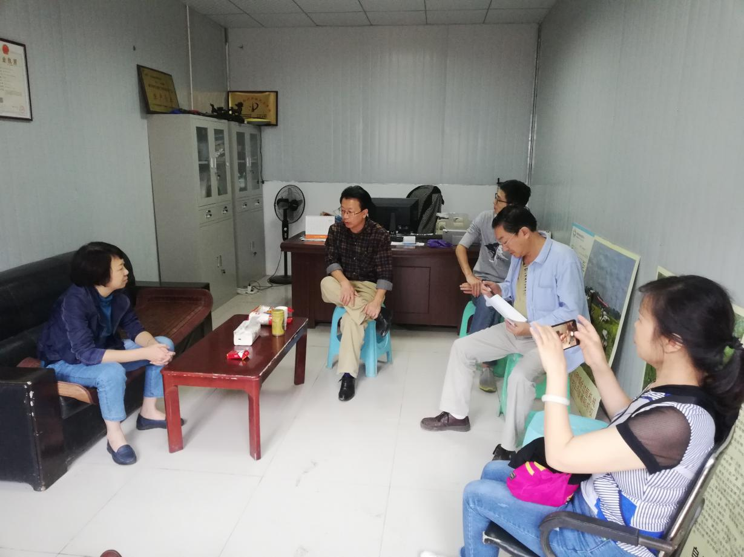
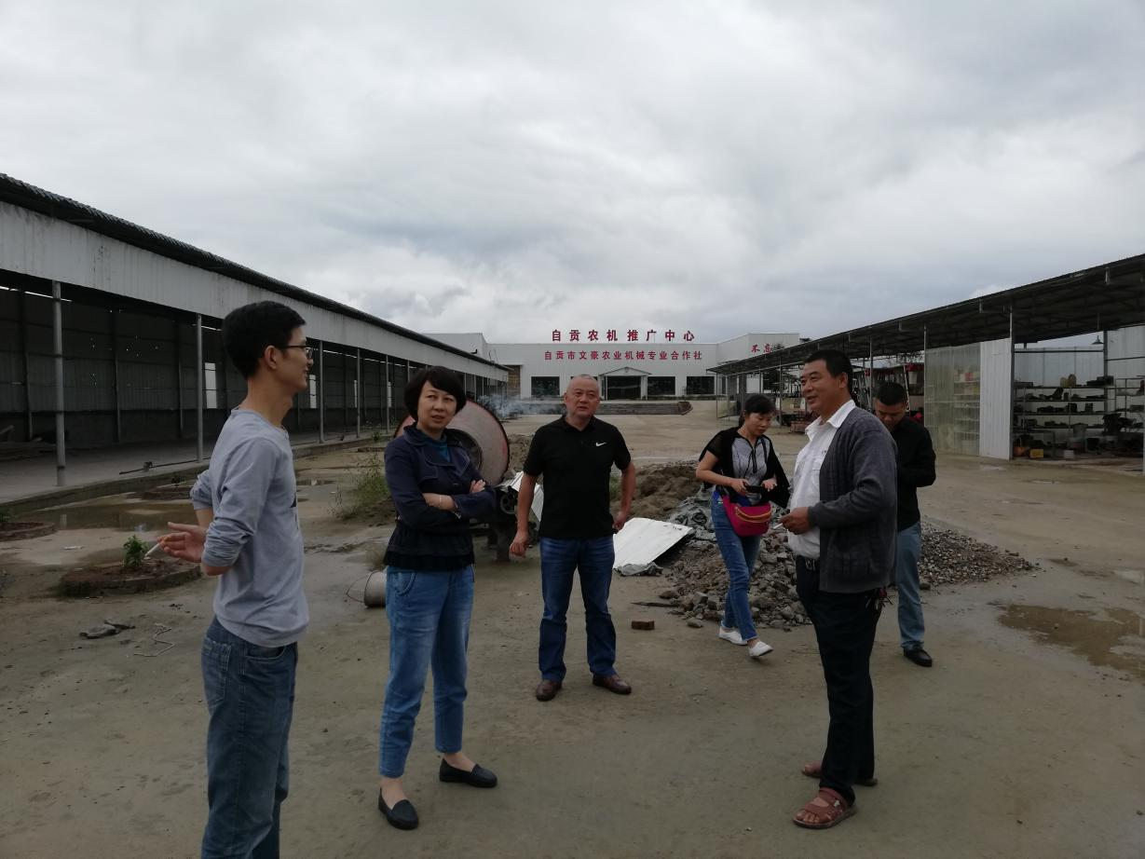

大安区农牧林业局

